|  |  |  |
| --- | --- | --- |
| Муниципальное казенное образовательное  учреждение дополнительного образования  районная Детско-юношеская спортивная школа  пгт Красная Поляна Вятскополянского района Кировской области  (МКОУ ДО ДЮСШ пгт Красная Поляна)  612950, пгт Красная Поляна,  ул. Дружбы, д. 20  Тел.(факс) 8(83334)5-66-92  [krp-dush@yandex.ru](mailto:krp-dush@yandex.ru)  от____________ №______ |  | Заведующей отделом социального развития администрации Вятскополянского района  И.П. Полевщиковой |

**Форма отчета**

**антидопинговых информационно-образовательных мероприятий   
за 2 квартал 2022 год**

|  |  |  |  |  |  |  |
| --- | --- | --- | --- | --- | --- | --- |
| Целевая аудитория | Тип мероприятия | Темы для освещения (в соответствии с МСО и ОАП) | Дата проведения | Место проведения | Организация | ФИО Лектора |
| 1 | 2 | 3 | 4 | 5 | 6 | 7 |
|  |  |  |  |  |  |  |
| Обучающиеся отделения ФУТБОЛ | беседа | «Что такое допинг?» | 21.04.2022 | Спортивный зал г. Сосновка | средняя группа | Тренер-преподаватель Габидуллин А.А. |
| Обучающиеся отделения  ФУТБОЛ | беседа | «Допинг в спорте- что это?» | 19.05.2022 | Спортивный зал г. Сосновка | младшая группа | Тренер-преподаватель  Габидуллин А.А. |

**Средняя группа отделения ФУТБОЛ 21.04.2022**

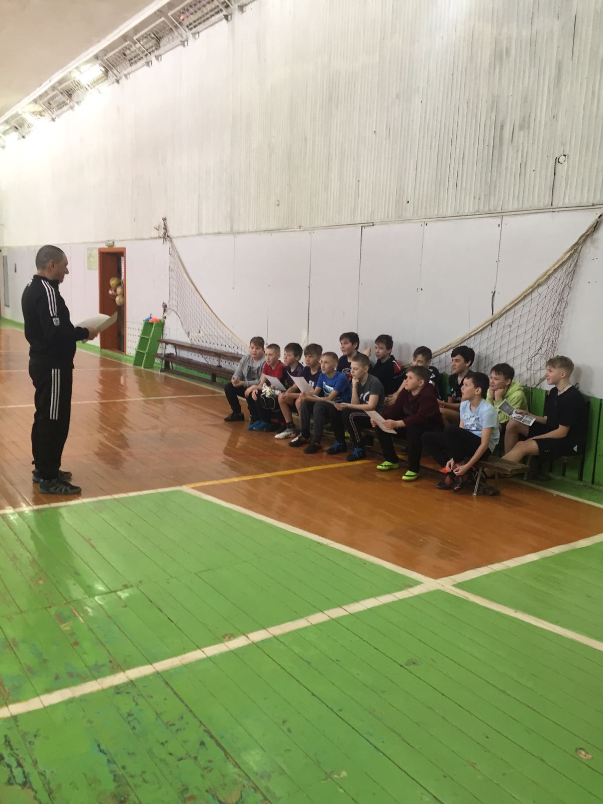 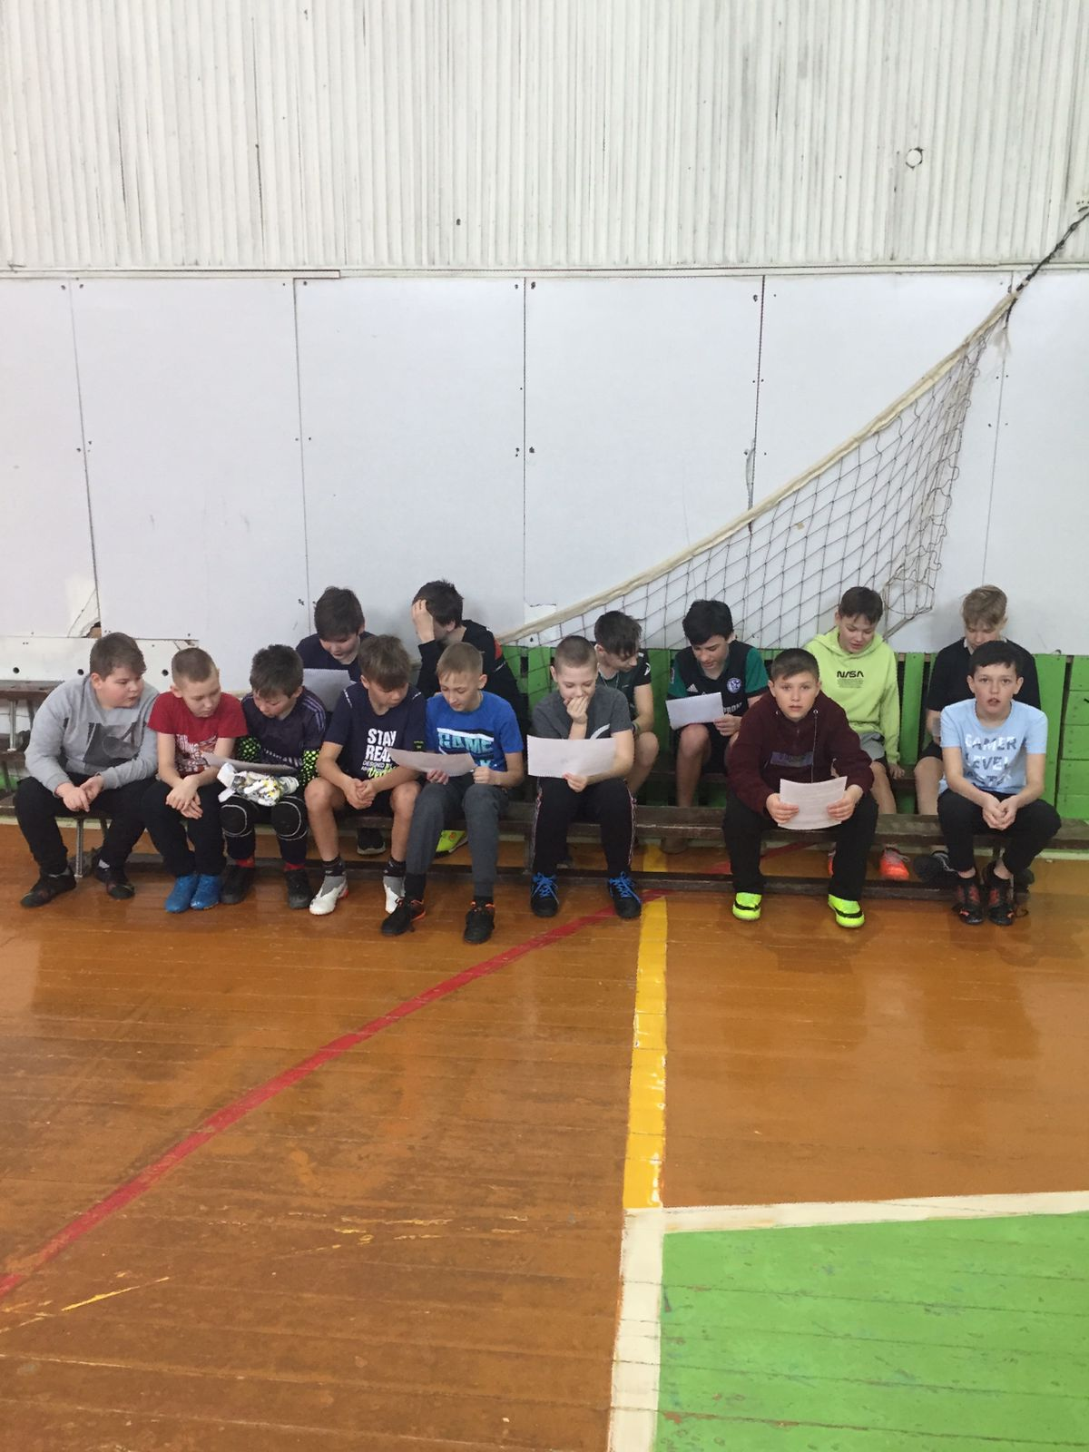

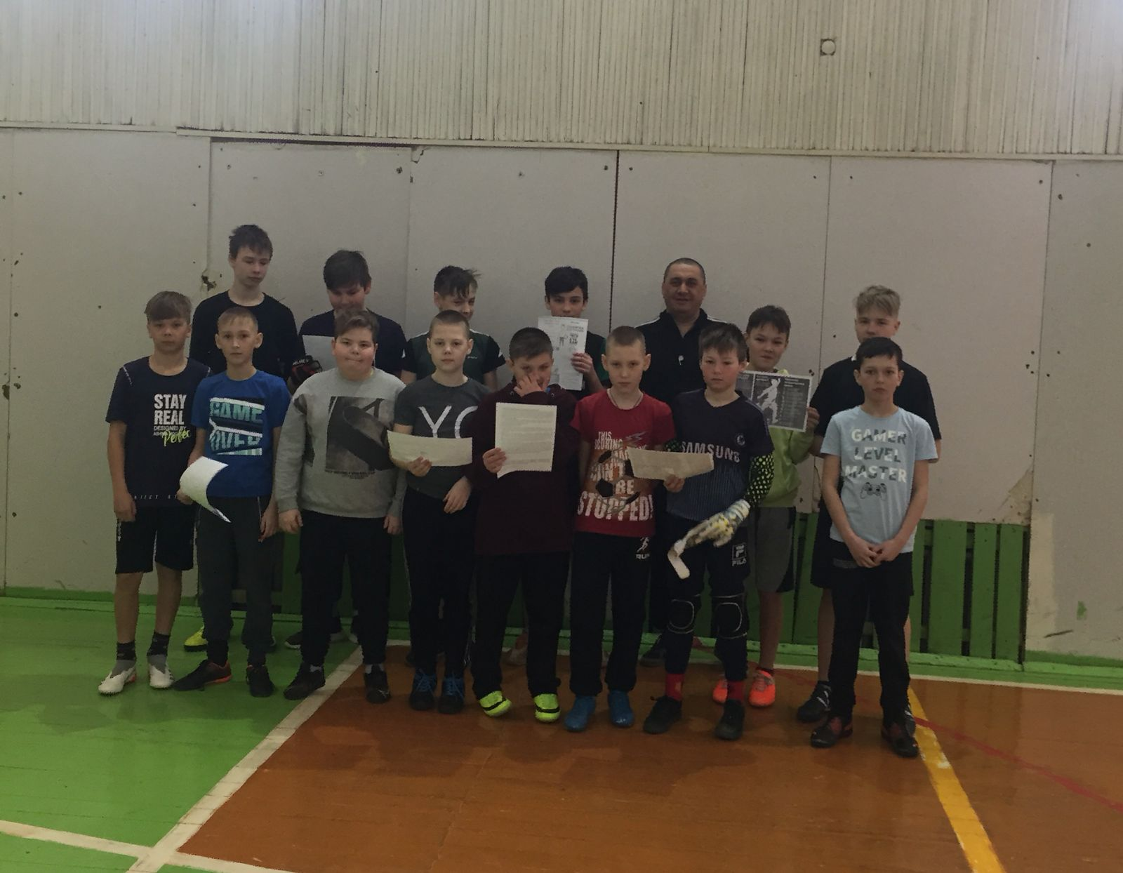

**Младшая группа отделения ФУТБОЛ 19.05.2022**



